|  |  |
| --- | --- |
|  |  |
| TRƯỜNG ĐẠI HỌC CÔNG NGHỆ SÀI GÒN  **KHOA CÔNG NGHỆ THÔNG TIN**  ---oOo--- | |
|  | |
|  | |
| **BÁO CÁO ĐỒ ÁN TIN HỌC** | |
|  | |
| *Tên đề tài:*  **QUẢN LÝ TRUNG TÂM ANH NGỮ** | |
| Người hướng dẫn : **Nguyễn Trần Phúc Thịnh**  Sinh viên thực hiện 1 : **Phạm Hoàng Toàn [DH52111907]**  **[D21_TH11] [2021 - 2025]** | |
|  | |
| TP HỒ CHÍ MINH - NĂM 2023 | |

**LỜI MỞ ĐẦU**

* LÝ DO CHỌN ĐỀ TÀI:
  + Muốn tìm hiểu sâu hơn về hương đối tượng
* MỤC ĐÍCH NGHIÊN CỨU:
  + Tạo nên môt chương trình quản trung tâm anh ngữ

* PHẠM VI NGHIÊN CỨU:
  + Chủ yếu là các phương thức và hàm trên C#
* PHƯƠNG PHÁP NGHIÊN CỨU:
  + Sử dụng kiến thức đang được học
  + Sự hỗ trợ từ giảng viên
  + Kết hợp với một số tài liệu trên mạng
* KẾT CẤU ĐỀ TÀI:
  + Trang bìa – tên đề tài
  + Lời mở đầu và nhận xét của Giáo viên hướng dẫn
  + Mục lục
  + Trình bày đồ án theo từng phần

**NHẬN XÉT**

**(Của Giáo viên hướng dẫn)**

**MỤC LỤC**

LỜI MỞ ĐẦU

Chương 1. MỤC TIÊU ĐỀ TÀI 1

1.1 Quản lý học viên 1

1.2 Quản lý giáo viên 1

1.3 Quản lý lớp học và khóa học 1

1.4 quản lý học phí 1

1.5 Đăng nhập và phân quyền 1

1.6 Giao diện người dùng 1

1.7 Cơ sở dữ liệu 1

Chương 2. PHÂN TÍCH HỆ THỐNG 2

2.1 Sơ đồ ER 2

2.2 phân tích 2

2.2.1 Quản lý học viên 2

2.2.2 Quản lý lớp học 2

2.2.3 Quản lý khóa học 3

2.2.4 Quản lý giáo viên 3

2.2.5 Quản lý phiếu đăng kí 3

Chương 3: KẾT QUẢ 4

3.1 Giao diện ứng dụng 4

3.1.1 Giao diện chính của chương trình / Menu các chức năng chính 4

3.1.2From Danh sách chính 7

3.2 Kết quả đạt được 9

3.3 Hạn Chế : 9

3.4 Tài liệu tham khảo 9

# Chương 1. MỤC TIÊU ĐỀ TÀI

## Quản lý học viên

* Thêm, xóa, sửa thông tin học viên: Tích hợp form để nhập thông tin học viên, bao gồm mã học viên, tên học viên và các thông tin liên quan.
* Cho phép cập nhật thông tin và xóa học viên khi cần thiết.
* Hiện thị danh sách học viên và các thông tin liên quan:Tạo giao diện để hiện thị danh sách học viên và các chi tiết như lớp học đang tham gia và điểm số của học viên đó
* Quản lý các lớp học của học viên: Kết nối học viên với lớp học thông qua giao diện thuận lơi, cho phép học viên xem lại khóa học mà mình đã đăng kí

## Quản lý giáo viên

* Thêm, xóa, sửa thông tin giáo viên: tạo form để nhập thông tin giáo viên bao gồm mã giáo viên, tên giáo viên và các thông tin liên quan.
* Cho phép cập nhật và xóa thông tin giáo viên.

## Quản lý lớp học và khóa học

* Tạo, chỉnh sửa, và xóa thông tin về các lớp và khóa học: Xây dựng giao diện quản lý thông tin về lớp học và khóa học bao gồm tên giáo viên, phòng học và thời gian.
* Cho phép tạo mới, sửa đổi và xóa thông tin về các lớp học và khóa học.

## quản lý học phí

* Tạo cơ chế để ghi nhận học phí của từng học viên.

## Đăng nhập và phân quyền

* Tạo hệ thống đăng nhập để bảo vệ dữ liệu: Xây dựng cơ chế đăng nhập an toàn với tên đăng nhập và mật khẩu.
* Phân quyền người dùng để chỉ những người có quyền mới có thể thực hiện các thay đổi quan trọng: Thiết lập các vai trò người dùng để quy định quyền truy cập.

## Giao diện người dùng

* Xây dựng giao diện dêx sử dụng và thân thiện với người dùng: Thiết kế giao diện sử dụng các yếu tố thị giác, các icon dễ nhận biết và thân thiệt với người dùng

## 1.7 Cơ sở dữ liệu

* Lưu trữ thông tin vào file text nhằm thuận lợi cho việc lưu trữ và truy xuất thông tin.

# Chương 2. PHÂN TÍCH HỆ THỐNG

## 2.1 Sơ đồ ER

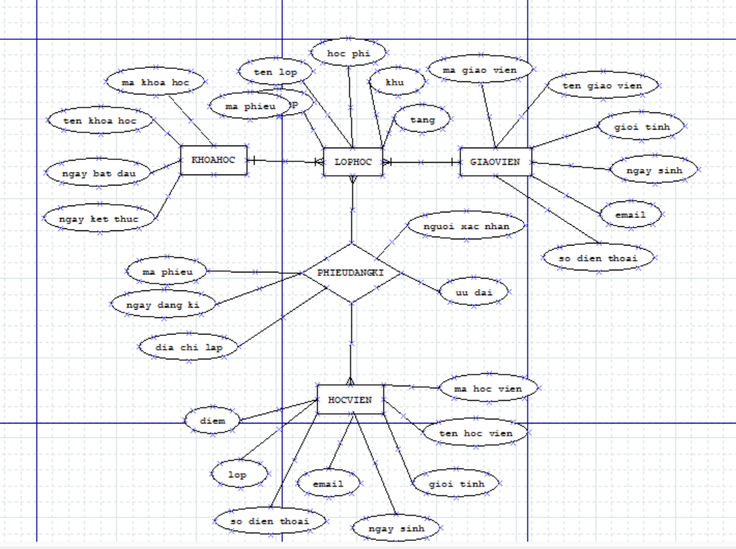

## 2.2 phân tích

## 2.2.1 Quản lý học viên

* Thông tin học viên: quản lý các thông tin của học viên bao gồm: mã học viên, tên học viên, ngày sinh, giới tính, số điện thoại, email, địa chỉ, lớp học mà học viên đó học, khóa học và điểm của học viên.
* Chức năng thêm, sửa, xóa, tìm, lưu học viên: Cho phép quản trị viên thêm mới, chỉnh sửa hoặc xóa thông tin của học viên, sau đó lưu vào hệ thống thông tin của học viên đó
* Cho phép học viên tìm kiếm thông tin các nhân.
* Cho phép học viên xem khóa học đã đăng kí

## 2.2.2 Quản lý lớp học

* Thông tin lớp học: Mã lớp học, tên lớp học, khu vực lớp học, tầng lầu của lớp học và học phí của lớp học đó
* Liên kết giáo viên: giáo viên phục trách lớp học đó.
* Liên kết khóa học: Lớp học đó có khóa học nào.
* Chức năng thêm, sửa, xóa, tìm, lưu lớp học: Cho phép quản trị viên thêm mới, chỉnh sửa hoặc xóa thông tin của lớp học, sau đó lưu vào hệ thống thông tin của lớp học đó
* Cho phép học viên tìm kiếm thông tin các lớp học.

## 2.2.3 Quản lý khóa học

* Thông tin khóa học: Mã khóa học, tên khóa học, thời gian bắt đầu khóa học, thời gian kết thúc khóa học.
* Chức năng thêm, sửa, xóa, tìm, lưu khóa học: Cho phép quản trị viên thêm mới, chỉnh sửa hoặc xóa thông tin của khóa học, sau đó lưu vào hệ thống thông tin của khóa học đó
* Cho phép học viên tìm kiếm thông tin các khóa học.

## 2.2.4 Quản lý giáo viên

* Thông tin giáo viên: mã giáo viên, tên giáo viên, ngày sinh, giới tính, số điện thoại, email, địa chỉ.
* Chức năng thêm, sửa, xóa, tìm, lưu giáo viên: Cho phép quản trị viên thêm mới, chỉnh sửa hoặc xóa thông tin của giáo viên, sau đó lưu vào hệ thống thông tin của giáo viên đó
* Cho phép học viên tìm kiếm thông tin các giáo viên.

## 2.2.5 Quản lý phiếu đăng kí

* Thông tin của phiếu đăng kí: mã phiếu, ngày đăng kí, địa chỉ lập, người xác nhận, ưu đãi.
* Liên kết học viên: Thông tin của học viên khi học viên đăng kí học tại trung tâm.
* Liên kết lớp học: Lấy thông tin của lớp học mà học viên đăng kí học tại trung tâm
* Tính tổng học phí: học phí của lớp học khi đã trừ phần ưu đãi của lớp học đó.
* Chức năng thêm, sửa, xóa, tìm, lưu phiếu đăng kí: Cho phép quản trị viên thêm mới, chỉnh sửa hoặc xóa thông tin của phiếu đăng kí, sau đó lưu vào hệ thống thông tin của phiếu đăng kí đó
* Cho phép học viên tìm kiếm thông tin các phiếu đăng kí.
* Hiện thị thông tin khóa học của từng học viên.

# Chương 3: KẾT QUẢ

## Giao diện ứng dụng

### Giao diện chính của chương trình / Menu các chức năng chính

* + - 1. Trangchu

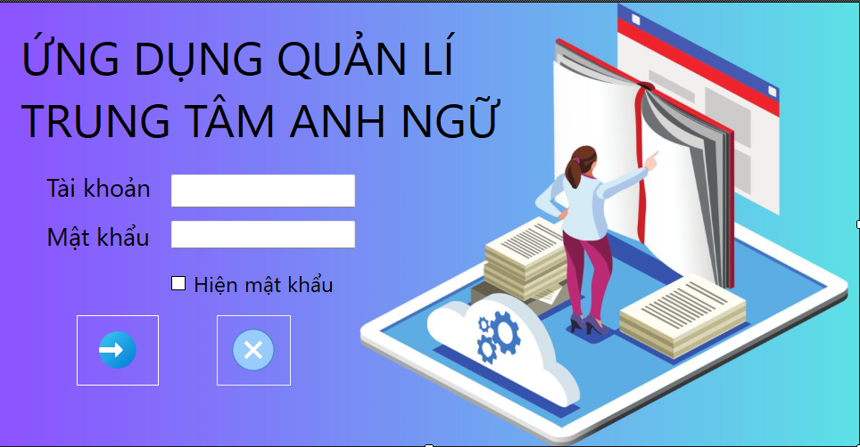

* + - 1. Menu

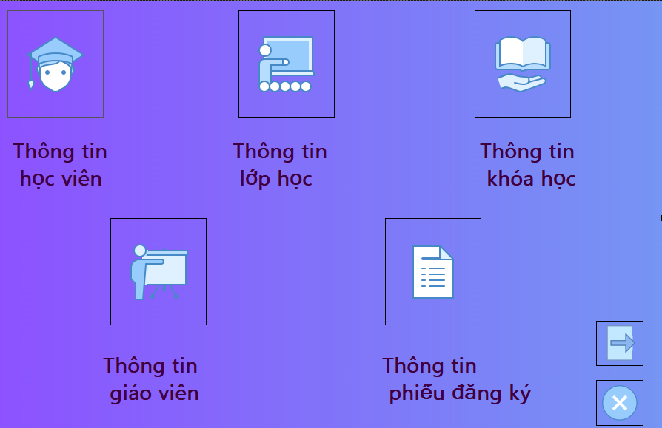

* + - 1. Fromquanlyhocvien

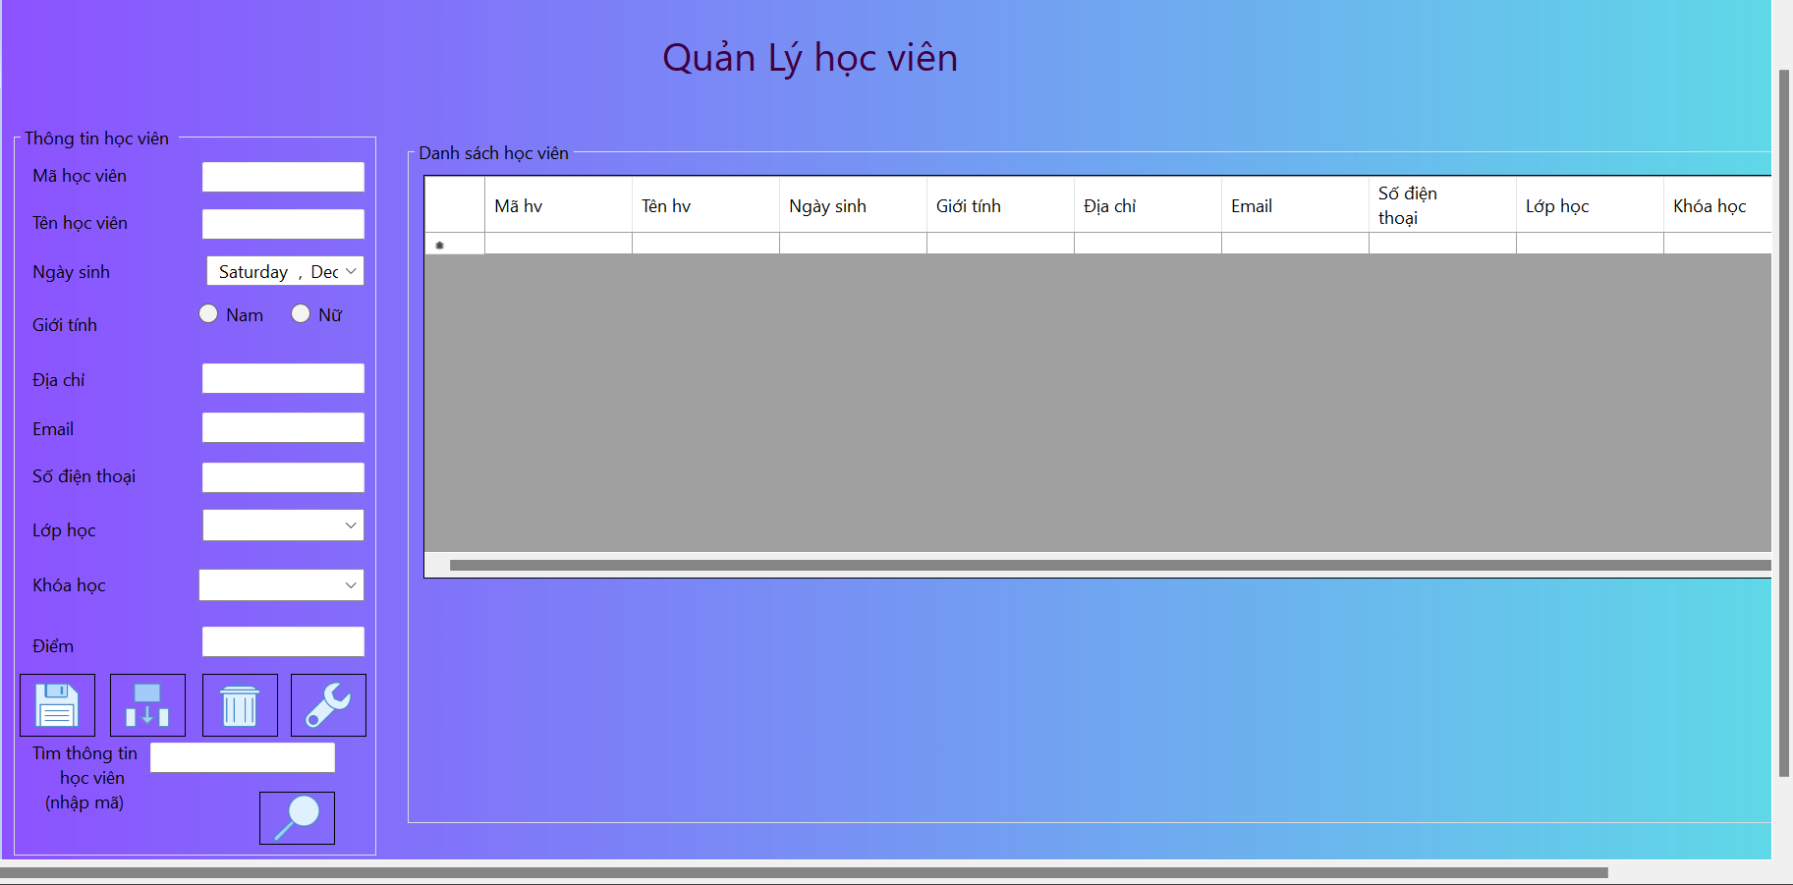

* + - 1. Fromquanlylophoc

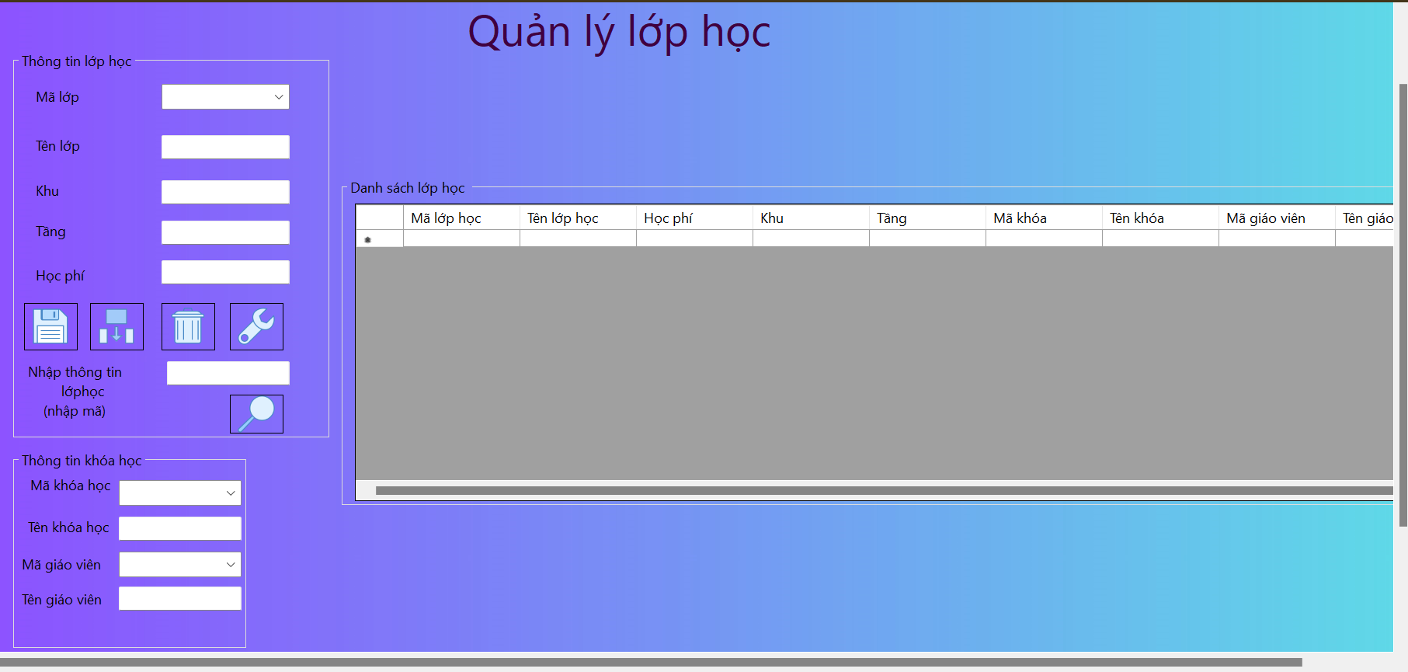

* + - 1. Fromkhoahoc

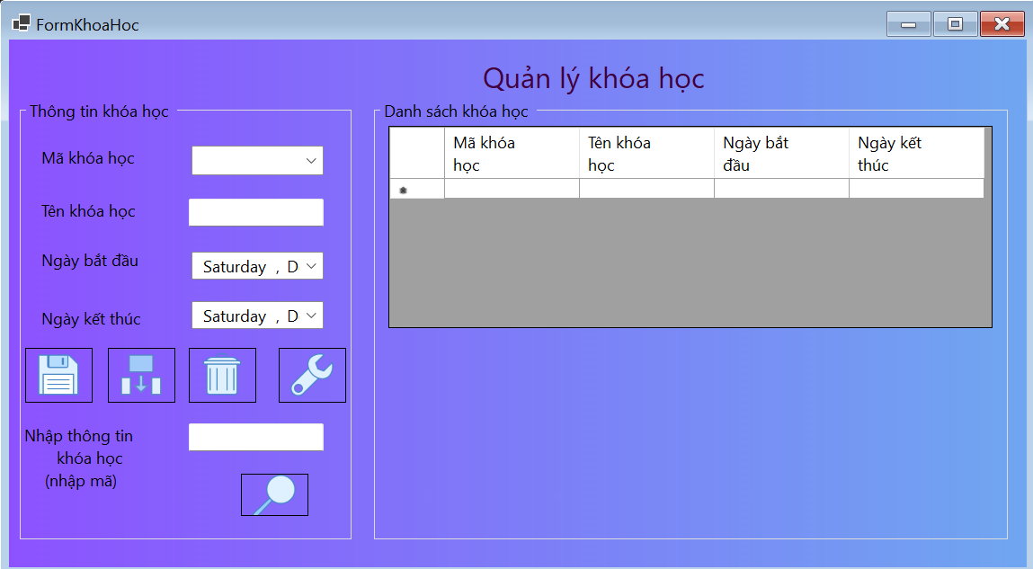

* + - 1. Fromgiaovien

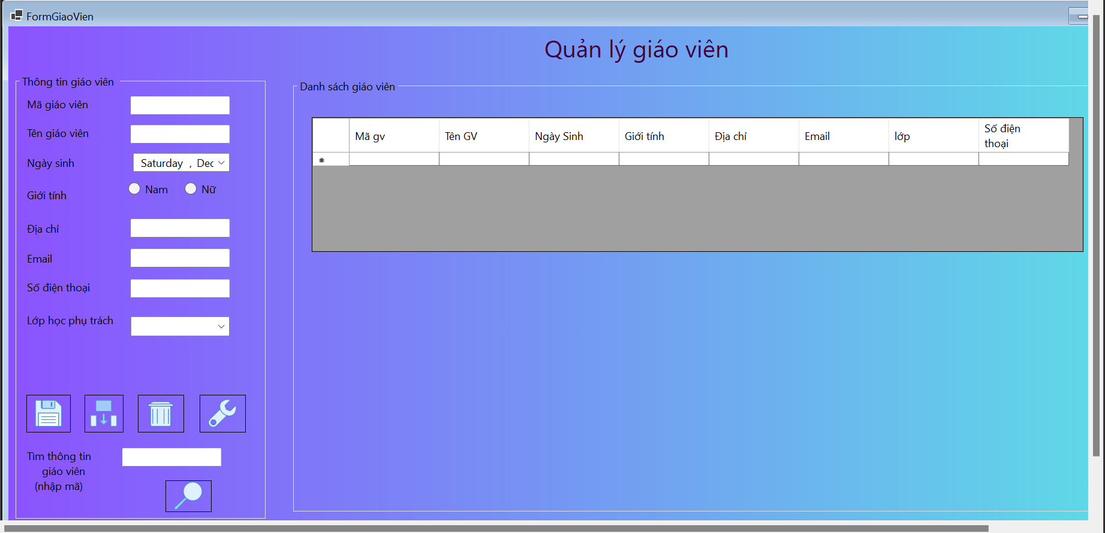

* + - 1. Fromphieudangki

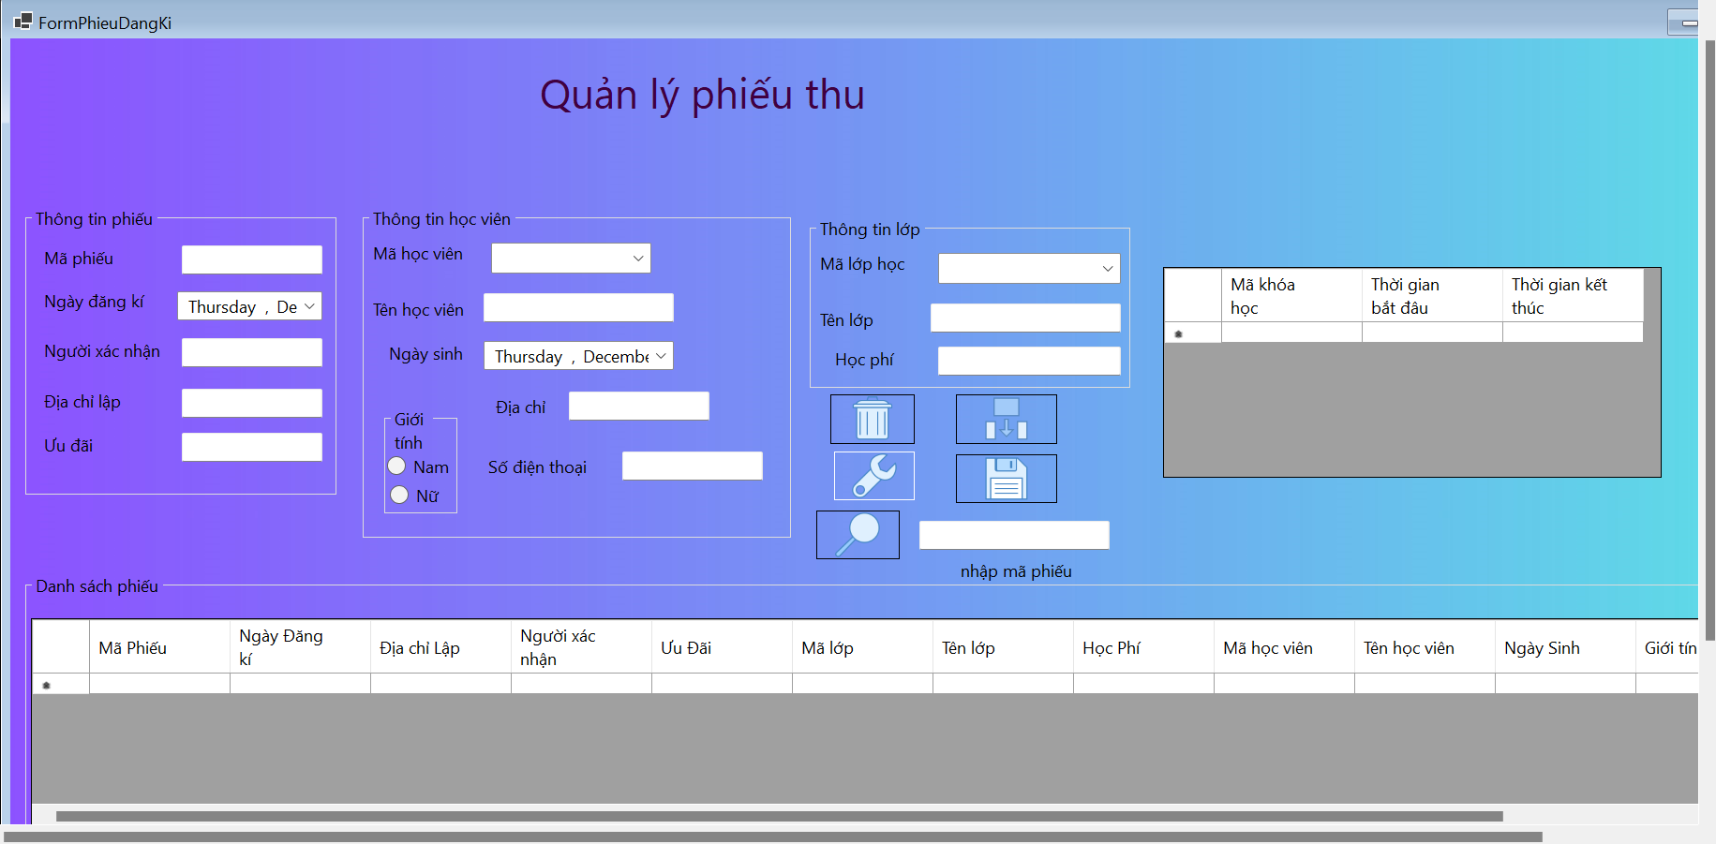

## 3.1.2From Danh sách chính

1. Datagrid view danh sách học sinh

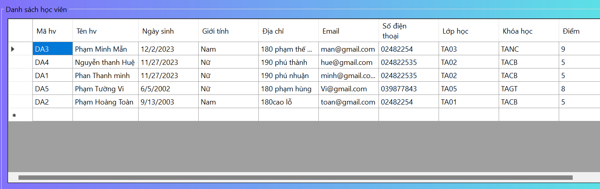

1. Datagrid view danh sách lớp học

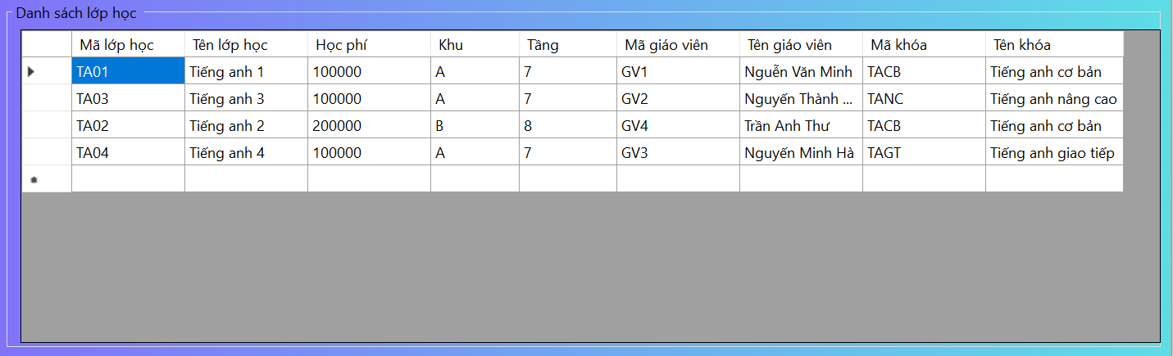

1. Datagrid view danh sách khóa học

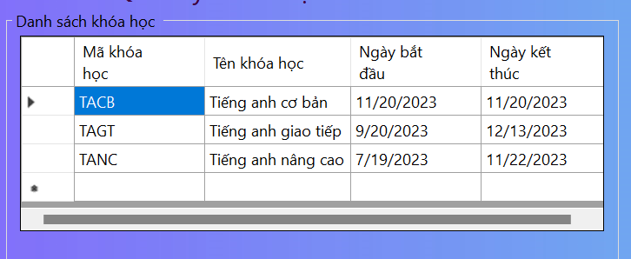

1. Datagrid view danh sách Quản lý giáo viên

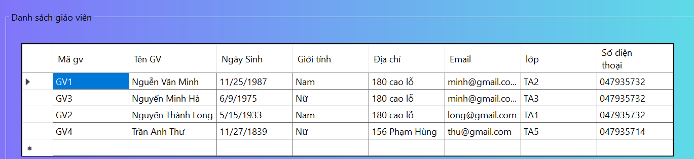

1. Datagrid view danh sách phiếu đăng ký

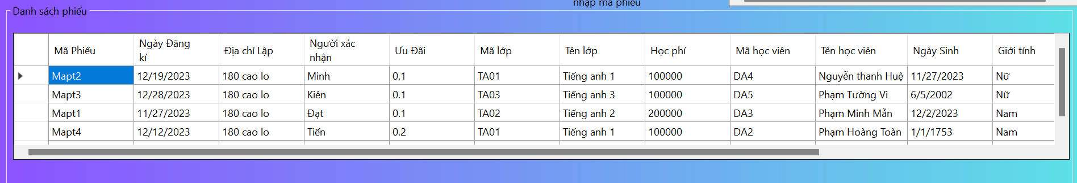

## 3.2 Kết quả đạt được

* Kết quả tạo được những chức năng cơ bản như thêm xóa sửa của các danh sách học viên, danh sách lớp học, danh sách khóa học, danh sách giáo viên, danh sách phiếu đăng kí.
* Ràng buộc bảo toàn dữ liệu khi các danh sách có ánh xạ của các danh sách còn lại.
* Giao diện đồ họa giúp người dùng dễ thao tác dễ sử dụng , với các chức năng đơn giản tiện lợi.
* Giao diện người dùng có chức năng riêng cho admin và học viên giúp người dùng dễ dàng biết mình được sử dụng các chức năng như thế nào.
* Code C# dễ nhìn dễ đọc, không chỉ cho người dùng dàng hiểu được những dòng code và cho các người sau có thể biết các chức năng mà người trước đã làm và sử dụng

## 3.3 Hạn Chế :

* Do thời gian có hạn nên có nhiều điểm mở rộng chưa hoàn thành được trong thời gian nộp bài

## 3.4 Tài liệu tham khảo

* WEBSITE : <https://learn.microsoft.com/en-us/dotnet/csharp/>: Microsoft Docs - C# Programming Guide
* WEBSITE : <https://www.geeksforgeeks.org/c-sharp/>: GeeksforGeeks - C# Programming Language
* WEBSITE : <https://www.tutorialspoint.com/csharp/index.htm>: Tutorialspoint - C# Tutorial
* WEBSITE : <https://www.c-sharpcorner.com/>: C# Corner

## 